Эффект чистящего средства AHS (стабилизатор животноводческих помещений) на Campylobacter jejuni (кампилобактерия)

- Campylobacter jejuni как патогенная бактерия

Campylobacter jejuni, подвид jejuni штамма ATCC 33560, - это грам-негативная, неспорообразующая, бактерия изогнутой округлой формы, которой требуются микроаэрофильные (6% О₂) условия для роста (рисунок 1). Этот штамм как и большинство других штаммов из 17 известных видов кампилобактерий патогенен и может вызывать ряд заболеваний у людей и животных. Штамм ATCC 33560 был выделен из коровьих экскрементов, вызывает гастроэнтерит и является одним из широко распространенных штаммов Capyobacter jejuni среди различных животных, выращиваемых в пищу. Птицы, коровы, свиньи, овцы и даже моллюски известны в качестве носителей инфекции. Capyobacter jejuni таким образом считается зоонозной с основным маршрутом заражения через пищу.

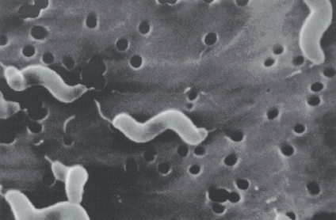

Рисунок 1. Сканирование исследования Campylobacter jejuni электронным микроскопом.

Из термофильных кампилобактерий, C. jejuni оценивается как вызывающая 95% инфекций в исследованном мире при C. coli, отвечающими за 3-4%.

- Условия выращивания

Штамм ATCC 33560 легко выращивается в лабораторных условиях на следующих носителях роста:

Агар / Бульон Мюллера-Хинтона (Biochemika, Fluka, Борнем, Бельгия)
+
Добавка для роста кампилобактерии (Oxoid, Гент, Бельгия) (2 % v/v)
+
Лаковая лошадиная кровь (Laked Horse Blood) (Oxoid, Гент, Бельгия) (10 % v/v), все из них растворенные в 1 л дистиллированной воды и помещенные в автоклав.
Штамм был добавлен в жидкий носитель и на твердый агар и инкубировался при 37 °C в течение ночи в микроаэрофильных банках (Anoxomat). Рабочая смесь в этих банках состояла из 6 % O₂, 7,5 % H₂, 4 % CO₂ и 82,5 % N₂. После ночной инкубации на твердом носителе можно было наблюдать красновато-коричневый налет кампилобактерии штамма ATCC 33560 (рисунок 2).
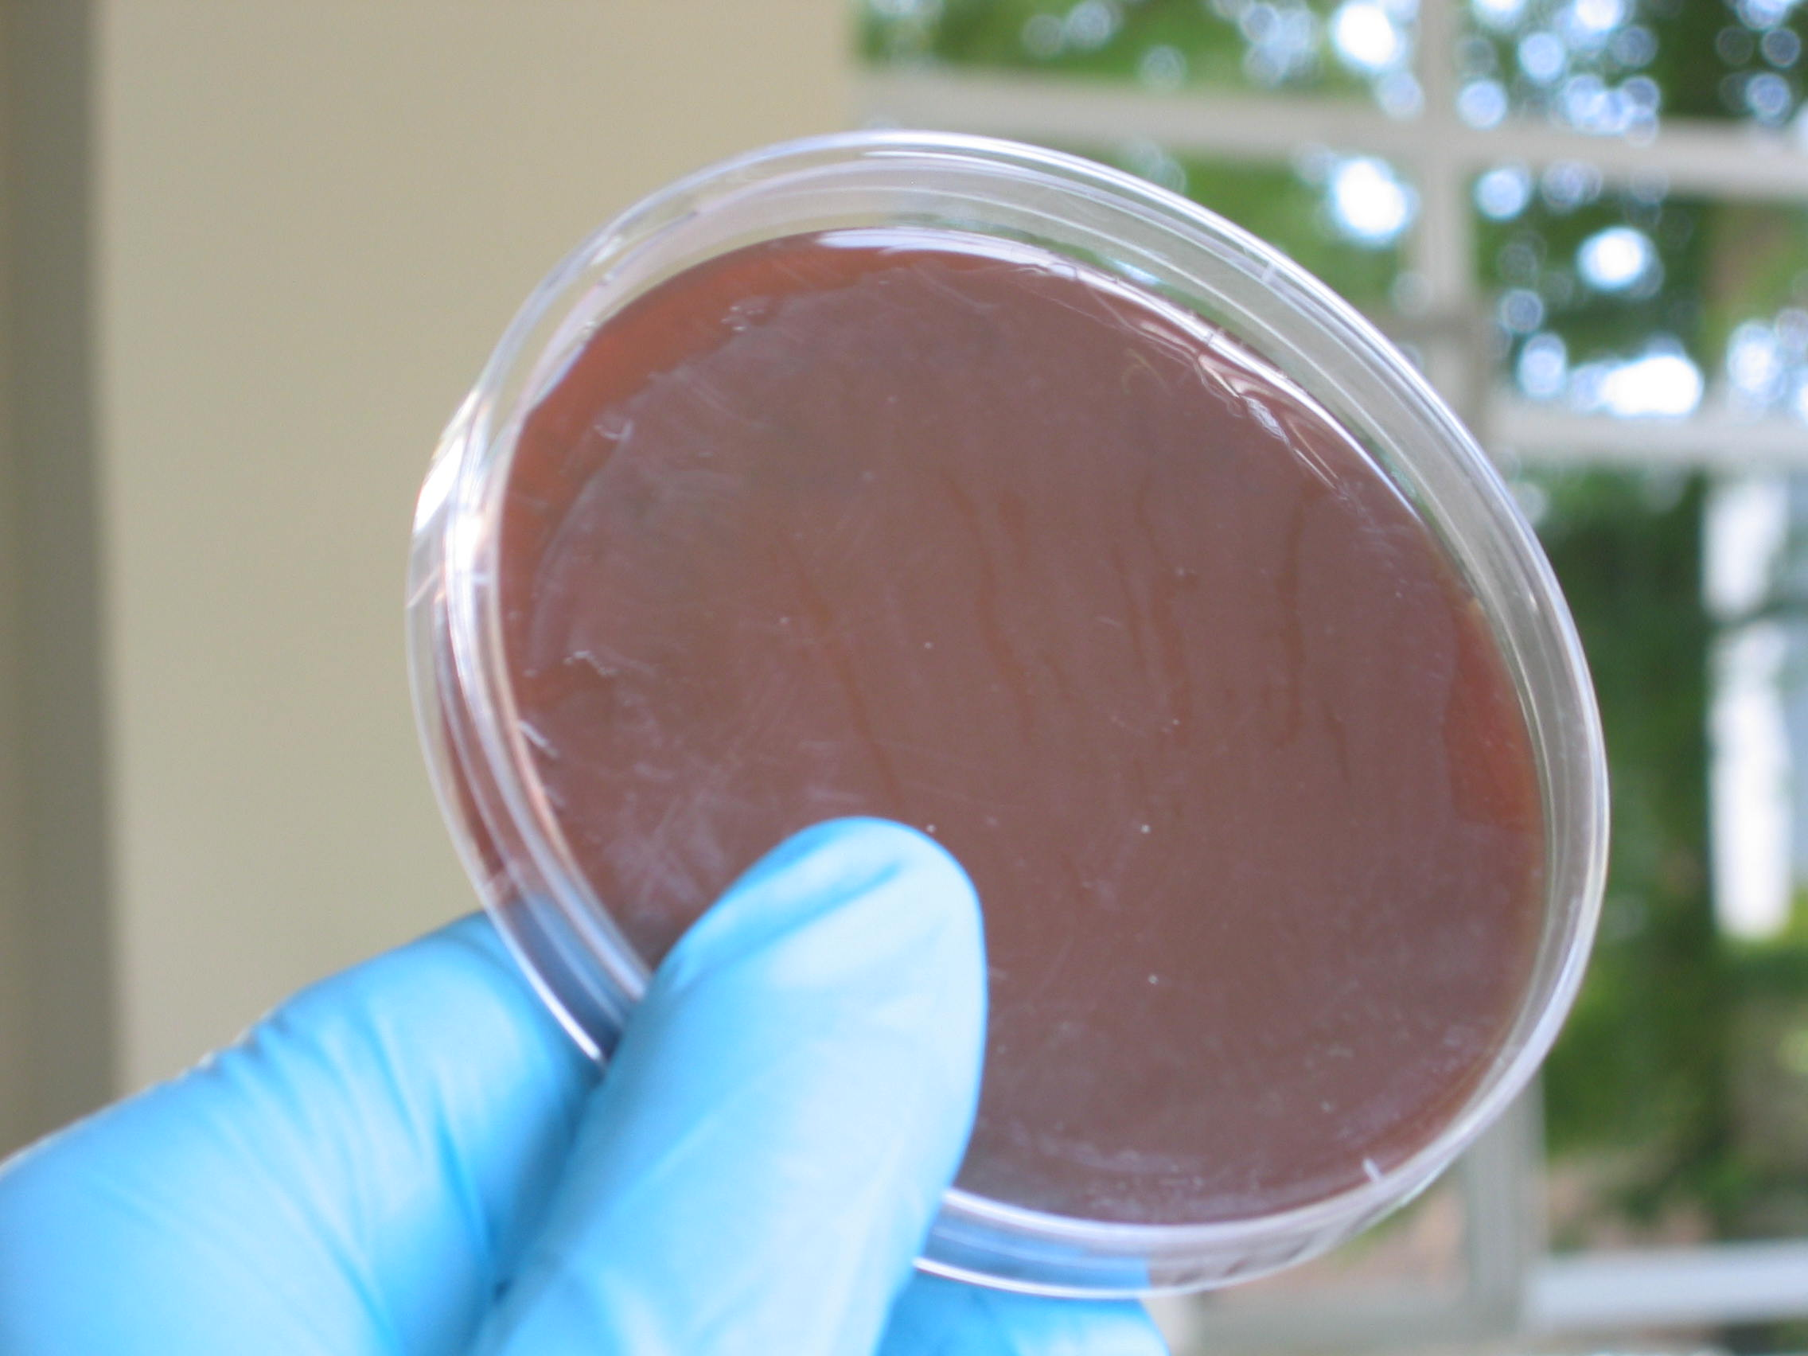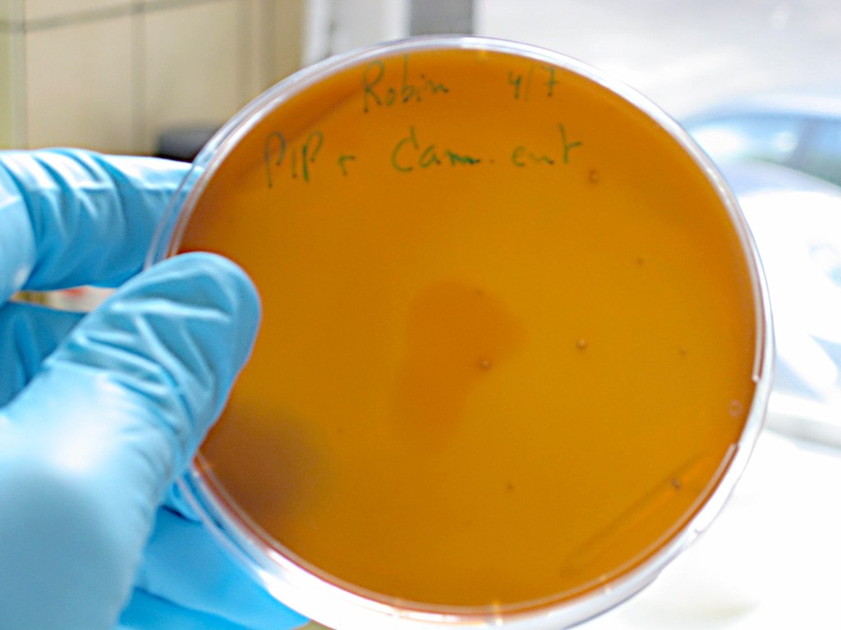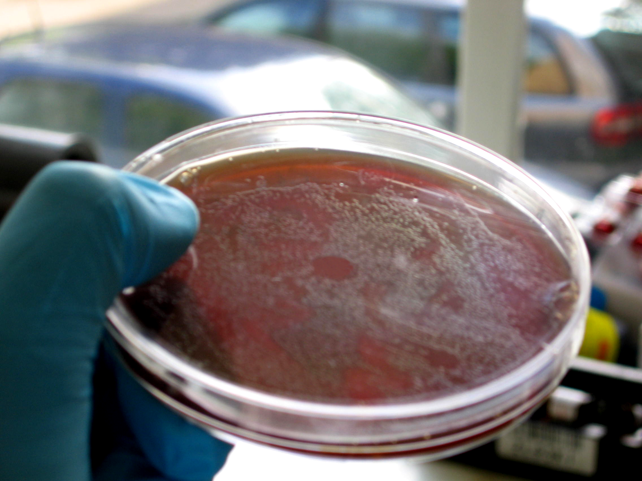
a
b
c

Figure 2.
Рисунок 2. a. Рост Campylobacter jejuni подвид jejuni штамма ATCC 33560 на агаре Мюллера-Хинтона с добавкой для роста кампилобактерий и лаковой лошадиной кровью после однородного нанесения полосок суспензии прививочного материала на пластинку агара и инкубации в микроаэрофильных условиях. Налет вырастает равномерно по поверхности пластинки агара. b. Отсутствие роста Campylobacter jejuni подвид jejuni штамма ATCC 33560 на агаре Мюллера-Хинтона с добавками после предварительной обработки продуктом AHS. Рост C. jejuni можно было наблюдать на селективном носителе роста Campylobacter после предварительной обработки чистящим продуктом AHS. с. Подавление роста C. jejuni на селективном агаре носителе роста на точке, указанной стрелками. В этой точке капли продукта AHS было достаточно для ингибирования роста C. jejuni growth.

- Вопрос исследования и подход.

Целью исследования было оценить ингибирующий эффект чистящего продукта AHS, содержащего живые бактерии-пробиотики, на рост патогенной бактерии Campylobacter jejuni.

Поэтому на росте C. jejuni исследовался эффект предварительно обработки селективного твердого носителя роста Campylobacter продуктом AHS. Чрезмерно быстрый рост штаммов пробиотиков, составляющих продукт AHS, на селективном носителе роста визуально блокировал биопленку кампилобактерий на пластинках агара. Чтобы этого избежать продукт AHS был отфильтрован, чтобы убрать большое количество биомассы пробиотиков, и отфильтрованный продукт был рнанесен на твердый носитель роста кампилобактерий. Указанная процедура была следующей:
- Десять миллилитров продукта AHS было отфильтровано через стерильный бумажный фильтр
- Сто микролитров отфильтрованного продукта AHS было нанесено полосками с помощью шпателя на твердый селективный носитель роста кампилобактерий (см. выше)
- Сто микролитров плотной суспензии прививочного материала кампилобактерий, содержащего штамм ATCC 33560, было нанесено полосками поверх предварительно обработанной пластинки агара
- В качестве контроля на твердый селективный носитель роста кампилобактерий без предварительной обработки было нанесено сто микролитров плотной суспензии прививочного материала кампилобактерий, содержащего штамм ATCC 33560
- Все носители роста были инкубированы при 37 °C в термостате в темноте в микроаэрофильных условиях. Рост исследовался через 24, 48 и 72 часа
- Рост биопленки или налета C. jejuni ATCC 33560 был оценен визуально и были сравнены результаты предобработки продуктом AHS и контроля

Во втором подходе введением капли (25 µл) продукта AHS в центр привитого носителя роста был оценен локальный ингибиторный эффект отфильтрованного продукта AHS на рост и формирование биопленки кампилобактерий. Указанная процедура была следующей:
- Сто микролитров плотной суспензии прививочного материала кампилобактерий, содержащего штамм ATCC 33560, было нанесено полосками на твердый селективный носитель роста кампилобактерий (см. выше)
- В центр привитого носителя роста была введена капля (примерно 25 µл) отфильтрованного продукта AHS
- Все носители роста были инкубированы при 37 °C в термостате в темноте в микроаэрофильных условиях
- Рост биопленки или налета C. jejuni ATCC 33560 был оценен визуально после 24, 48 и 72 часов, и пятно, обработанное AHS и область вокруг него

- Результаты и выводы

Результаты тестов визуально представлены на рисунке 2 и сведены в таблице 1.
Таблица 1. Резюме эффекта обработки специфичного носителя роста кампилобактерий (агар Мюллер-Хинтона + добавки) чистящим продуктом AHS разными подходами на формирование биопленки и рост C. jejuni. Продукт AHS имел ингибиторный эффект на рост C. jejuni и формирование биопленки, когда применялся в предварительной обработке или когда применялся на привитой прверхности.

 | Формирование биопленки C. jejuni | Рост C. jejuni
Мюллер-Хинтона + добавки | да | да
Мюллер-Хинтона + добавки + AHS | нет | нет
Мюллер-Хинтона + добавки + пятно AHS | вокруг пятна AHS | не на пятне AHS

C. jejuni это зоонозная бактерия, которая вызывает гастроэнтерит и предположительно вызывает 95% кампилобактериальных инфекции в исследованном мире. Был установлен метод выращивания, дающий хороший рост C. jejuni в микроаэрофильных условиях. На селективной поверхности агара с продуктом AHS либо в качестве предобработки, либо в виде пятна на привитой поверхности не налюдалось роста C. Jejuni. Из этих результатов можно заключить, что продукт AHS содержит компоненты, которые ингибируют рост кампилобактерий на твердых поверхностях, содержащих питательные вещества, которые обычно стимулируют рост видов Campylobacter.

Prof. Dr. ir. Willy VERSTRAETE  LabMET – UGent  willy.verstraete@ugent.be  Tel : 09/264.59.76 | Dr. ir. Wim De Windt  R&D manager Avecom nv  wim.dewindt@avecom.be  Tel : 0473/61 46 36  Dr. Robin Temmerman  LabMET-Ugent  Robin.temmerman@ugent.be

